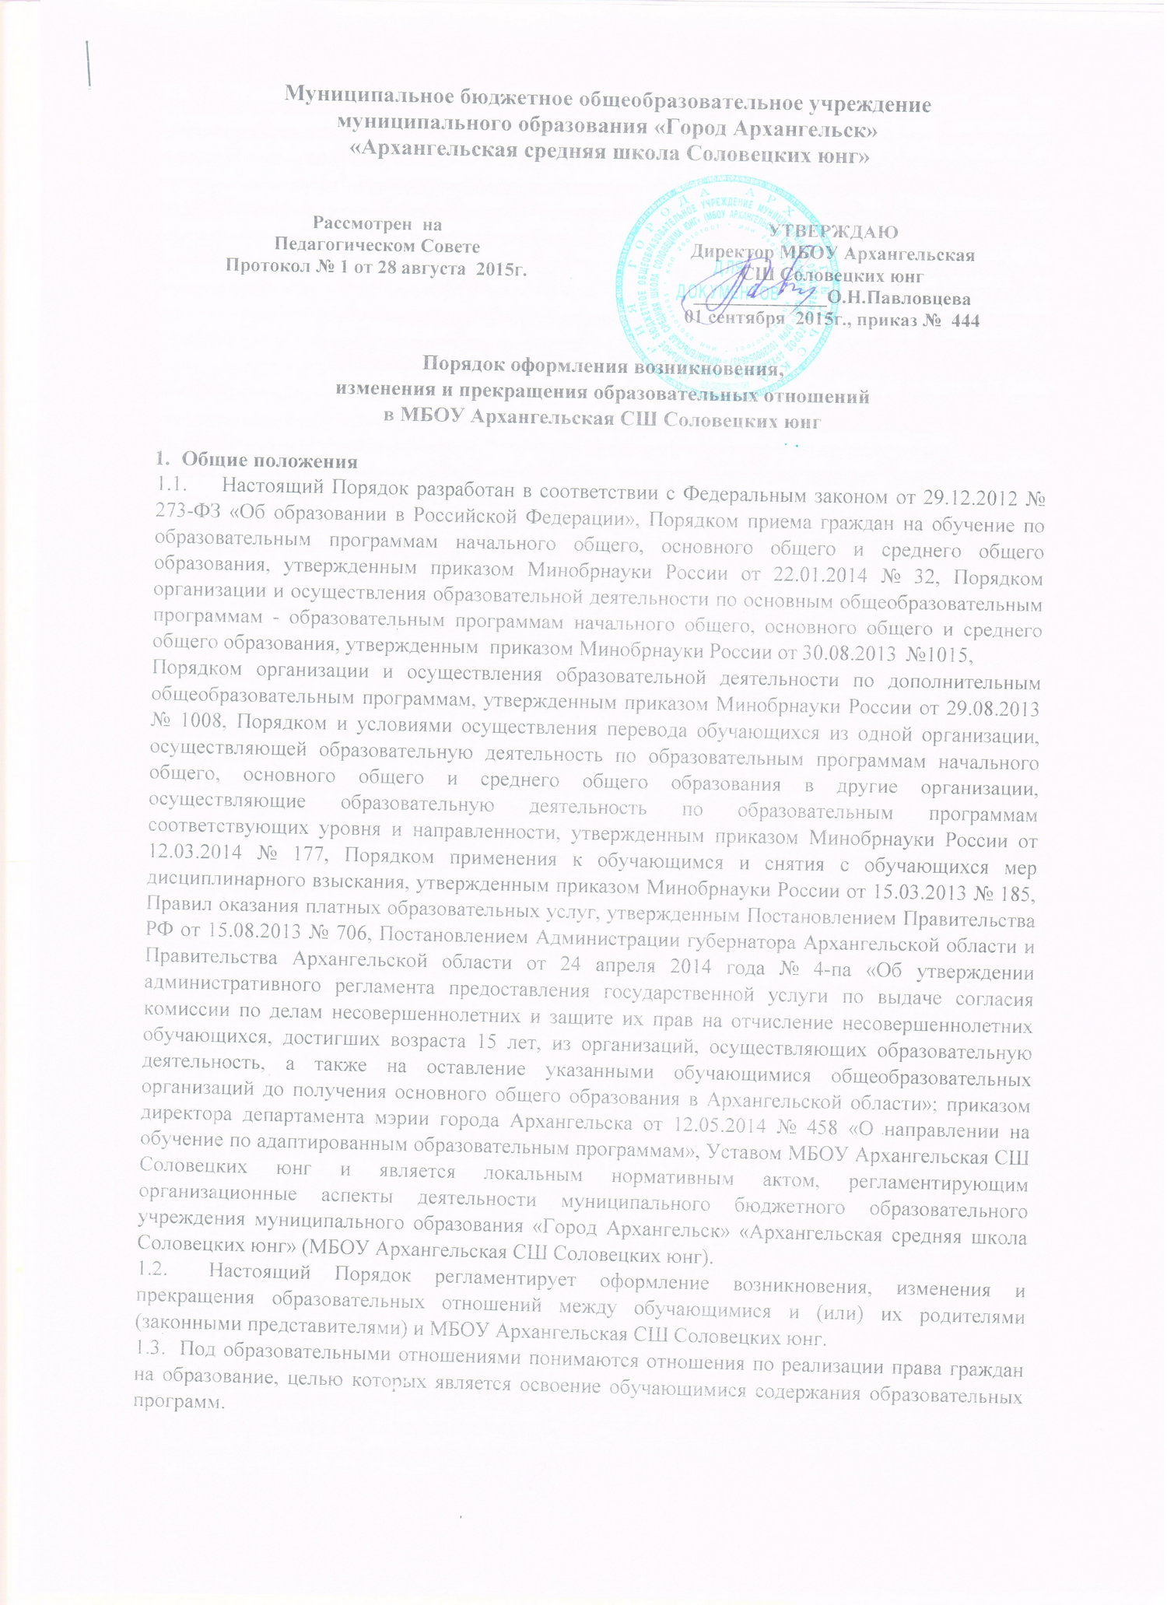

Муниципальное бюджетное общеобразовательное учреждение
муниципального образования «Город Архангельск»
«Архангельская средняя школа Соловецких юнг»

Рассмотрен на  Педагогическом Совете  Протокол № 1 от 28 августа 2015г. | УТВЕРЖДАЮ  Директор МБОУ Архангельская  СШ Соловецких юнг  ______________О.Н.Павловцева  01 сентября 2015 г., приказ № 444
Порядок оформления возникновения,
изменения и прекращения образовательных отношений
в МБОУ Архангельская СШ Соловецких юнг

- Общие положения
  - Настоящий Порядок разработан в соответствии с Федеральным законом от 29.12.2012 № 273-ФЗ «Об образовании в Российской Федерации», Порядком приема граждан на обучение по образовательным программам начального общего, основного общего и среднего общего образования, утвержденным приказом Минобрнауки России от 22.01.2014 № 32, Порядком организации и осуществления образовательной деятельности по основным общеобразовательным программам - образовательным программам начального общего, основного общего и среднего общего образования, утвержденным приказом Минобрнауки России от 30.08.2013 №1015, Порядком организации и осуществления образовательной деятельности по дополнительным общеобразовательным программам, утвержденным приказом Минобрнауки России от 29.08.2013 № 1008, Порядком и условиями осуществления перевода обучающихся из одной организации, осуществляющей образовательную деятельность по образовательным программам начального общего, основного общего и среднего общего образования в другие организации, осуществляющие образовательную деятельность по образовательным программам соответствующих уровня и направленности, утвержденным приказом Минобрнауки России от 12.03.2014 № 177, Порядком применения к обучающимся и снятия с обучающихся мер дисциплинарного взыскания, утвержденным приказом Минобрнауки России от 15.03.2013 № 185, Правил оказания платных образовательных услуг, утвержденным Постановлением Правительства РФ от 15.08.2013 № 706, Постановлением Администрации губернатора Архангельской области и Правительства Архангельской области от 24 апреля 2014 года № 4-па «Об утверждении административного регламента предоставления государственной услуги по выдаче согласия комиссии по делам несовершеннолетних и защите их прав на отчисление несовершеннолетних обучающихся, достигших возраста 15 лет, из организаций, осуществляющих образовательную деятельность, а также на оставление указанными обучающимися общеобразовательных организаций до получения основного общего образования в Архангельской области»; приказом директора департамента мэрии города Архангельска от 12.05.2014 № 458 «О направлении на обучение по адаптированным образовательным программам», Уставом МБОУ Архангельская СШ Соловецких юнг и является локальным нормативным актом, регламентирующим организационные аспекты деятельности муниципального бюджетного образовательного учреждения муниципального образования «Город Архангельск» «Архангельская средняя школа Соловецких юнг» (МБОУ Архангельская СШ Соловецких юнг).
  - Настоящий Порядок регламентирует оформление возникновения, изменения и прекращения образовательных отношений между обучающимися и (или) их родителями (законными представителями) и МБОУ Архангельская СШ Соловецких юнг.
  - Под образовательными отношениями понимаются отношения по реализации права граждан на образование, целью которых является освоение обучающимися содержания образовательных программ.
- Возникновение образовательных отношений
  - Основанием возникновения образовательных отношений является приказ о приеме лица на обучение в МБОУ Архангельская СШ Соловецких юнг и (или) для прохождения промежуточной аттестации и (или) государственной итоговой аттестации.
  - Прием на обучение по основным общеобразовательным программам проводится на общедоступной основе без вступительных испытаний.
2.3. Организация индивидуального отбора при приеме в ОО для получения основного общего и среднего общего образования с углубленным изучением отдельных учебных предметов или для профильного обучения (при их наличии) осуществляется в соответствии с Порядком организации индивидуального отбора при приёме, переводе в классы с углублённым изучением отдельных предметов или для профильного обучения, а также в соответствии с Правилами приема в МБОУ Архангельская СШ Соловецких юнг.
2.4. Прием на обучение на уровень среднего общего образования лиц, получивших основное общее образование, оформляется приказом директора школы о приеме обучающихся на обучение по образовательной программе среднего общего образования и осуществляется согласно Правилам приема в МБОУ Архангельская СШ Соловецких юнг.
2.5. Прием граждан на обучение по программам начального общего, основного общего, среднего общего образования в ОО осуществляется по личному заявлению родителя (законного представителя) ребенка при предъявлении оригинала документа, удостоверяющего личность родителя (законного представителя), либо оригинала документа, удостоверяющего личность иностранного гражданина и лица без гражданства в РФ.
2.6. Дети с ограниченными возможностями здоровья принимаются на обучение по адаптированным основным образовательным программам начального общего, основного общего и среднего общего образования только с согласия родителей (законных представителей) и на основании рекомендаций психолого-медико-педагогической комиссии.
- Зачисление в ОО на обучение по программам начального общего, основного общего, среднего общего образования оформляется приказом директора школы в течение 7 рабочих дней после приема документов.
- Основаниями возникновения образовательных отношений между экстерном и образовательной организацией являются заявление совершеннолетних учащихся и родителей (законных представителей) несовершеннолетних учащихся о прохождении промежуточной и (или) государственной итоговой аттестации и приказ директора школы о приеме лица в ОО для прохождения промежуточной аттестации и (или) государственной итоговой аттестации.
- Порядок и условия приема учащихся регламентируются Правилами приема в МБОУ Архангельская СШ Соловецких юнг.
- Права и обязанности учащегося, предусмотренные законодательством об образовании и локальными нормативными актами МБОУ Архангельская СШ Соловецких юнг, возникают у лица, принятого на обучение, с даты, указанной в приказе о приеме лица на обучение.
- Изменение образовательных отношений
  - Образовательные отношения изменяются в случае изменения условий получения образования по основной образовательной программе, повлекших за собой изменение взаимных прав и обязанностей учащегося.
  - Образовательные отношения могут быть изменены как по инициативе совершеннолетнего учащегося и (или) родителей (законных представителей) несовершеннолетнего учащегося на основании письменного заявления, поданного в письменной форме, так и по инициативе МБОУ Архангельская СШ Соловецких юнг.
  - Изменение формы обучения осуществляется на основании Устава МБОУ Архангельская СШ Соловецких юнг и соответствующего письменного заявления совершеннолетнего учащегося или родителей (законных представителей) несовершеннолетнего учащегося.
  - Изменение формы получения образования (выбор получения образования вне образовательной организации в семейной форме) осуществляется на основании письменного заявления родителей (законных представителей) обучающегося и влечет за собой прекращение образовательных отношений между учащимся и ОО, которое оформляется приказом директора школы.
  - Перевод на обучение по индивидуальному учебному плану, в т. ч. ускоренное обучение в пределах осваиваемой образовательной программы, осуществляется на основании письменного заявления совершеннолетнего учащегося и (или) родителей (законных представителей) несовершеннолетнего учащегося и решения педагогического совета, оформленного соответствующим протоколом.
  - В случае выбора родителями (законными представителями) учащегося освоения части образовательной программы в форме семейного образования и (или) самообразования, на основании письменного заявления учащегося и (или) родителей (законных представителей) директором школы издаётся приказ о переводе учащегося на индивидуальный учебный план.
  - Для учащихся, нуждающихся в длительном лечении, детей-инвалидов, которые по состоянию здоровья не могут посещать школу, на основании заключения медицинской организации и письменного обращения родителей (законных представителей) обучение по основным общеобразовательным программам организуется на дому.
  - Распорядительный акт руководителя о переводе на индивидуальное обучение на дому издается на основании письменного заявления родителей (законных представителей), а также оформленного в установленном порядке заключения медицинской организации. Перечень заболеваний, наличие которых дает право на обучение на дому, определяется в соответствии с нормативными правовыми актами РФ. Обучение на дому организуется на основе договора между МБОУ Архангельская СШ Соловецких юнг и совершеннолетним учащимся и (или) его родителями (законными представителями) несовершеннолетнего учащегося.
  - В том случае, если с учащимся и (или) родителями (законными представителями) несовершеннолетнего учащегося заключен договор об образовании, в соответствии с изменениями, внесенными в договор об образовании, издается соответствующий приказ директора школы.
  - Основанием для изменения образовательных отношений является соответствующий приказ директора школы.
  - Права и обязанности учащегося, предусмотренные законодательством об образовании и локальными нормативными актами МБОУ Архангельская СШ Соловецких юнг изменяются с даты издания приказа директора школы или с иной указанной в нем даты.
- Прекращение образовательных отношений
  - Образовательные отношения прекращаются в связи с отчислением учащегося из МБОУ Архангельская СШ Соловецких юнг:
    - В связи с получением основного общего и среднего общего образования и (или) завершением обучения.
    - Досрочно по основаниям, установленным п. 4.2. Положения.
  - Образовательные отношения могут быть прекращены досрочно в следующих случаях:
    - По инициативе учащегося и (или) родителей (законных представителей) несовершеннолетнего учащегося, в т. ч. в случае перемены места жительства, перевода учащегося для продолжения освоения образовательной программы в другую организацию, осуществляющую образовательную деятельность, выбора получения образования в форме семейного образования и (или) самообразования.
    - По инициативе ОО в случае применения к учащемуся, достигшему возраста 15 лет, отчисления как меры дисциплинарного взыскания за неоднократное нарушение устава и локальных нормативных актов МБОУ Архангельская СШ Соловецких юнг.
    - В случае установления нарушения порядка приема в МБОУ Архангельская СШ Соловецких юнг, повлекшего по вине учащегося и (или) родителей (законных представителей) несовершеннолетнего учающегося его незаконное зачисление в ОО.
    - По обстоятельствам, не зависящим от воли учащегося или родителей (законных представителей) несовершеннолетнего учащегося и ОО, в т. ч. в случае прекращения деятельности ОО.
  - Перевод учащегося из одного общеобразовательного учреждения в другое осуществляется только с письменного согласия совершеннолетнего учащегося или родителей (законных представителей) несовершеннолетнего учащегося, за исключением перевода в учреждения закрытого типа по решению суда.
- Отчисление как мера дисциплинарного взыскания не применяется к учащимся по образовательным программам дошкольного образования, начального общего образования, а также к учащимся с ограниченными возможностями здоровья (с задержкой психического развития и различными формами умственной отсталости). Не допускается отчисление обучающихся во время их болезни, каникул.
- При выборе такой меры дисциплинарного взыскания, как отчисление, учитывается тяжесть дисциплинарного проступка, причины и обстоятельства, при которых он совершен, предыдущее поведение учащегося, его психофизическое и эмоциональное состояние, а также мнение совета учащихся, совета родителей.
- Отчисление как мера дисциплинарного взыскания применяется, если иные меры дисциплинарного взыскания и меры педагогического воздействия не дали результата и дальнейшее пребывание учащегося в МБОУ Архангельская СШ Соловецких юнг оказывает отрицательное влияние на других учащихся, нарушает их права и права работников, а также нормальное функционирование учреждения.
- Отчисление несовершеннолетнего учащегося как мера дисциплинарного взыскания не применяется, если сроки ранее примененных к учащемуся мер дисциплинарного взыскания истекли, и (или) меры дисциплинарного взыскания сняты в установленном порядке.
- Решение об отчислении несовершеннолетнего учащегося, достигшего возраста 15 лет и не получившего основного общего образования, как мера дисциплинарного взыскания принимается с учетом мнения его родителей (законных представителей) и с согласия комиссии по делам несовершеннолетних и защите их прав. Решение об отчислении учащихся - детей-сирот, детей, оставшихся без попечения родителей, принимается с согласия комиссии по делам несовершеннолетних и защите их прав и органа опеки и попечительства.
- Об отчислении несовершеннолетнего учащегося в качестве меры дисциплинарного взыскания администрация незамедлительно информирует департамент образования.
- Основанием для прекращения образовательных отношений является приказ об отчислении учащегося из МБОУ Архангельская СШ Соловецких юнг. Права и обязанности учащегося, предусмотренные законодательством об образовании и локальными нормативными актами ОО, прекращаются с даты его отчисления.
- При досрочном прекращении образовательных отношений МБОУ Архангельская СШ Соловецких юнг в трехдневный срок после издания приказа об отчислении учащегося выдает лицу, отчисленному из МБОУ Архангельская СШ Соловецких юнг, справку об обучении по установленному образцу.
- При отчислении учащегося МБОУ Архангельская СШ Соловецких юнг выдает его родителям (законным представителям) следующие документы:
- личное дело учащегося;
- ведомость текущих оценок, которая подписывается директором школы и заверяется печатью;
- документ об уровне образования (при наличии).
При переводе учащегося из МБОУ Архангельская СШ Соловецких юнг в другое образовательное учреждение документы выдаются по личному заявлению его родителей (законных представителей).
- Восстановление учащегося в ОО
  - Восстановление учащегося в МБОУ Архангельская СШ Соловецких юнг, если он досрочно прекратил образовательные отношения по своей инициативе и (или) инициативе родителей (законных представителей), проводится в соответствии с Правилами приема в МБОУ Архангельская СШ Соловецких юнг.
  - Право на восстановление в МБОУ Архангельская СШ Соловецких юнг имеют лица, не достигшие возраста 18 лет, а также учащиеся по образовательным программам начального общего, основного общего и среднего общего образования в форме семейного образования, не ликвидировавшие в установленные сроки академической задолженности.
  - Восстановление лиц в число учащихся МБОУ Архангельская СШ Соловецких юнг осуществляется только при наличии свободных мест.
  - При восстановлении учащегося по образовательным программам начального общего, основного общего и среднего общего образования в форме семейного образования, не ликвидировавшего в установленные сроки академической задолженности, МБОУ Архангельская СШ Соловецких юнг проводит определение уровня образования учащегося для зачисления в конкретный класс.
  - Восстановление учащегося производится на основании личного заявления учащего и (или) родителей (законных представителей) несовершеннолетнего учащегося.
  - Решение о восстановлении учащегося утверждается приказом директора школы.
  - При восстановлении в МБОУ Архангельская СШ Соловецких юнг учащемуся устанавливается порядок и сроки ликвидации академической задолженности (при ее наличии).

